22-25.06.2020r.
Temat: Wstawiamy do tekstu tabelę.
Przeczytaj tekst na stronach 120-122. Na stronie 120 masz pokazane, jak można wstawiać tabele do dokumentu tekstowego. Wstawiając tabelę (korzystaj z polecenia wstaw tabelę) wybierz ile kolumn i ile wierszy będzie liczyła tabela. Pamiętaj jednak, że zawsze możesz dołączać kolumny lub wiersze oraz je skasować. Kasując wiersz lub kolumnę wstaw kursor w jednej z komórek wiersza/kolumny. Krawędzie tabeli możesz formatować (np. zmieniać szerokość, kształt) wykorzystując polecenie: obramowanie i cieniowanie. Możesz, w razie potrzeby, scalić wiersze (połączyć ze sobą) wybierając polecenie w menu kontekstowym: scal wiersze.
Wykonaj ćw.9 i 10 str.121 oraz 11i 12 str.122

Poćwicz:
Zadanie 1.
Posługując się tabelą w MS Word wykonaj plan lekcji. Możesz wykorzystać poniższy wzór lub zapisać plan swojej klasy. Wyśrodkuj tekst w każdej komórce. Możesz dodać cieniowanie komórek.
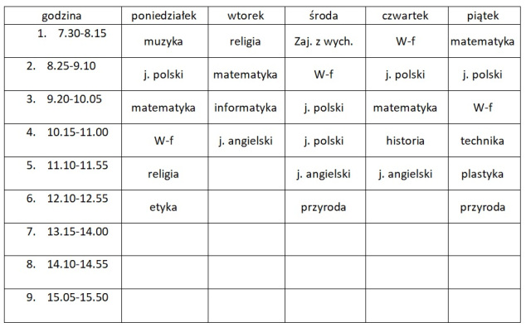
Zadanie 2.
Stwórz poniższą krzyżówkę posługując się tabelami i usuwaniem niepotrzebnych krawędzi:

Nie martwcie się, wszystkie zadania poćwiczymy w przyszłym roku.
Udanych wakacji i do zobaczenia we wrześniu.
Magdalena Dworak

